Data: 21.05.2020 - czwartek
Temat: Kto mieszka w jeziorze?

Na początek obejrzyj i wysłuchaj wiersz Jana Brzechwy „Żuraw i czapla”.
https://www.youtube.com/watch?v=pG2M-sfAygc
Przeczytaj wiersz jeszcze raz. Podręcznik s. 40
W zeszycie odpowiedz na pytania:
Kto jest bohaterem wiersza?
O jakich uczuciach jest mowa w wierszu?
Co obraziło czaplę?
Dlaczego żuraw i czapla nie mogą się pobrać?
Przeczytaj.
Poeta, na podstawie losów żurawia i czapli, przedstawia, do czego może doprowadzić ślepy upór i brak umiejętności kompromisu. Bohaterom zależy na sobie, gdyby tak nie było, nie odwiedzaliby się nawzajem. Jednak w najważniejszej chwili żuraw i czapla nie potrafili przebaczyć urazę i o niej zapomnieć. Zachowanie bohaterów odnieść można do problemów ludzi i wyciągnąć wniosek, że „nie warto kierować się uporem i żywić się urazą”.

P. ćw. 2 s. 41. Napisz w zeszycie 5 zdań.
NAUCZĘ SIĘ NA PAMIĘĆ WIERSZA „ ŻURAW I CZAPLA”. W poniedziałek w klasie pięknie wyrecytuję wiersz Reszta klasy mi wyśle nagranie.
Przeczytaj i stosuj
Rozmowa jest podstawowym sposobem komunikacji międzyludzkiej, żeby była owocna powinna spełniać kilka warunków:
Gdy jedna osoba mówi - reszta słucha.
Nie przerywamy innym.
Nie wyśmiewamy się z wypowiedzi innych osób.
Nie obrażamy innej osoby.
Używamy wiarygodnych argumentów.
Odzywamy się kulturalnie.
Nie używamy wulgaryzmów.
Nie krzyczymy.

Zeszyt ćwiczeń s. 42 i wykonaj ćw. 1, 2, 3, 4 oraz ćw. 5, 6 s. 43.
PO s. 35 ćw. 4

Przyroda:
Podręcznik na s. 42 - 43, przeczytaj tekst informacyjny „Rośliny i zwierzęta wodne”.
Obejrzyj dwa filmy związane z tematyką zajęć.
Kogo spotkamy w jeziorze? https://www.youtube.com/watch?v=hxrDjKbuoD4
Wędrówki Skrzata Borówki - odc. 10 - Jezioro https://www.youtube.com/watch?v=kW0v7yvcLZA
Przeczytaj informacje:
Przyroda nie jest jednolita – las, łąka, pustynia gorąca, dżungla, górski strumień i głębiny oceanów różnią się między sobą. Tworzą odmienne środowiska, zamieszkiwane przez całkowicie różne zespoły organizmów.
Czynniki środowiska nieożywionego oraz wszystkie gatunki, które to środowisko zamieszkują, określa się, jako ekosystem.
Wszystkie elementy ekosystemu są ze sobą powiązane i wzajemnie na siebie wpływają.
Ekosystemy dzielmy na: lądowe (ekosystem pola, lasu, łąki), wodne (ekosystem morza, jeziora, rzeki).
W zeszycie napisz co to jest ekosystem?
Na kartce z bloku narysuj ekosystem wodny – jezioro. Uwzględnij roślinność i zwierzęta. Możesz również swoją pracę wykonać techniką kolażu. Poniżej przykładowe zdjęcia. Swoje prace przynieście do szkoły na czwartek.
Kolaż – technika artystyczna polegająca na formowaniu kompozycji z różnych materiałów i tworzyw (gazet, tkanin, fotografii, drobnych przedmiotów codziennego użytku itp.)
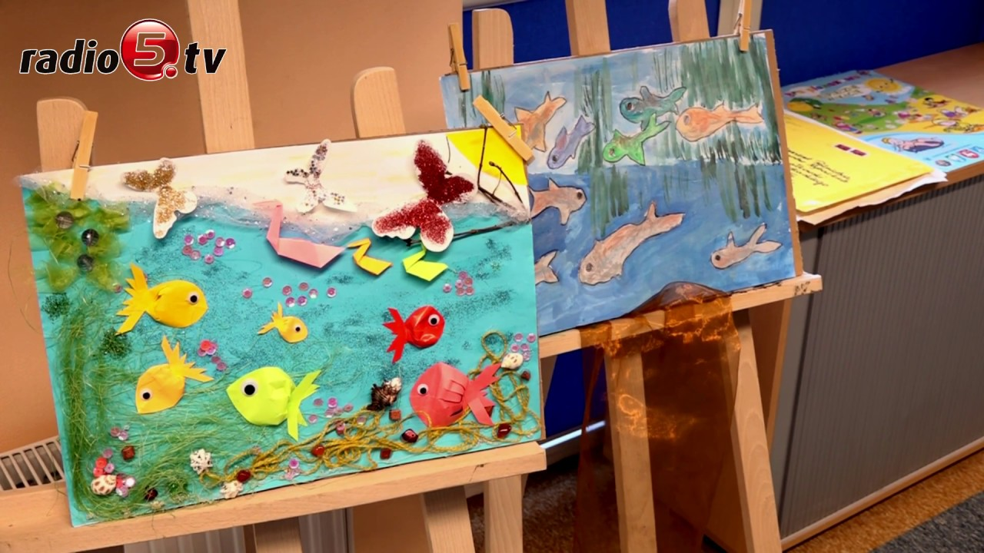
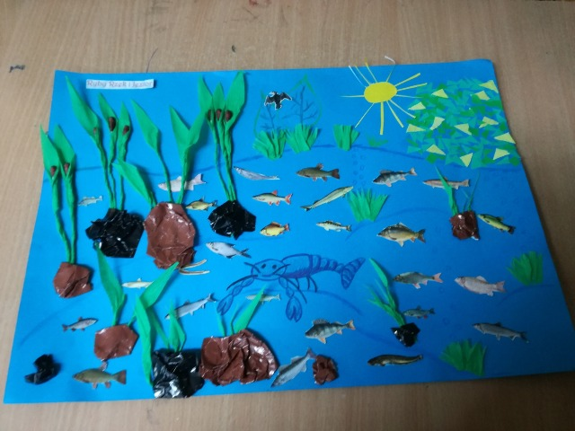

ćw. 7, 8, s. 44.

Edukacja matematyczna:
Temat: Rozszerzenie zakresu liczbowego do miliona.

Ćwiczenia rachunku pamięciowego.
Słownie. Licz tysiącami w przód i w tył w zakresie 100 000.

Napisz w zeszycie kolorem: Tysiąc tysięcy to milion.
Milion – 1 000 000
Rozwiąż w zeszycie:
Podręcznik zad. 1, 2, 3 s. 56
P. zad. 4 s. 56 W zeszycie podaj po dwa przykłady do każdej kwoty.
P. zad. 5, 6, 7, 8, 9 s.57
Odpowiedzi do P. zad. 9 s. 57 można szukać na stronie : www.polskawliczbach.pl

Przypominam o piosenkach do zaliczenia:
„Hej, ho żagle …”
„ Był sobie król”
„ Teatr”
„ Wielcy Polacy”
Dla chętnych:
„Fantazja”

